**Laporan Kemajuan**

## **Pengumpulan Data**

## Pada tahap ini dilakukan proses pengumpulan data untuk pengembangan sistem informasi yang dapat digunakan untuk melakukan monitoring proses pengeringan ikan. Setelah dikembangkan alat pengering ikan menggunakan teknologi IOT selanjutnya data akan dikirimkan ke cloud. Data yang dihasilkan pada alat pengering ikan berupa suhu, berat dan intensitas cahaya. Sistem pada alat pengering ikan akan mengirimkan data secara berkala dalam selang waktu tertentu ke server. Pengguna dapat melakukan pemantauan pada website dengan menggunakan laptop atau handphone. Pengguna nantinya akan diberikan akses untuk memantau proses pengeringan ikan. Dengan adanya sistem informasi diharapkan proses pengeringan dapat berjalan secara baik. Sistem akan menampilkan rangkuman informasi proses pengeringan yang sedang berjalan. Untuk menentukan proses tersebut dikembangkan sebuah basis pengetahuan berdasarkan data yang terkirim ke server.

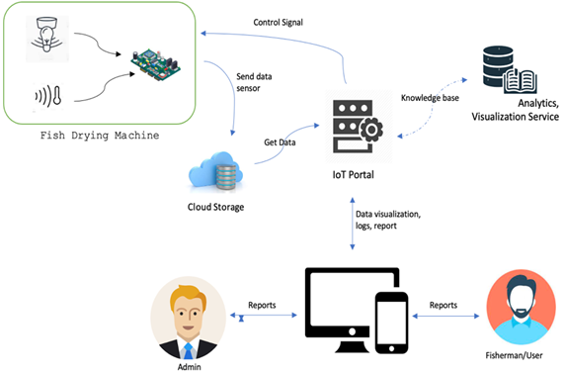

Gambar 1. Fish Dryer Machine Information System Architecture

## **Analisis Sistem**

Unified modelling language (UML) digunakan untuk pemodelan sistem yang dibangun. Dengan digunakannya UML diharapkan dapat memberikan suatu gambaran model atau sebagai bahasa pemodelan visual yang ekspresif dalam pengembangan sistem dan mempermudah pengguna untuk membaca sistem yang akan dibangun. Pada penelitian ini akan digunakan diagram use case, activity diagram, sequence diagram dan class diagram.

Gambar 2 menjelaskan use case diagram, dimana terdapat 8 use case atau proses yang dapat dilakukan. Use case diagram menggambarkan bagaimana interaksi yang terjadi antara aktor dengan sistem. Ada 3 level user yang terlibat yaitu admin, nelayan dan alat pengering ikan. Admin dapat mengelola data master, melihat riwayat data masuk, laporan dan dashboard. Nelayan dapat melihat dashboard dan menginputkan hasil tangkapan. Alat pengering ikan dapat mengirimkan data dari pembacaan sensor dan proses sinyal kontrol.

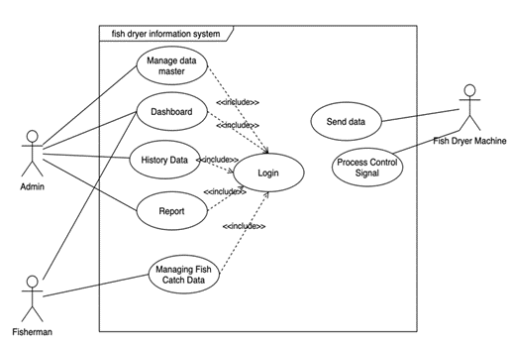

Gambar 2. Use Case Diagram Fish Dryer Information System

Gambar 3 menjelaskan activity diagram untuk menu dashboard. Menu dashboard menampilkan informasi dari alat pengering seperti status alat, energy, kondisi terakhir untuk suhu, berat dan cahaya, serta riwayat pengiriman data.

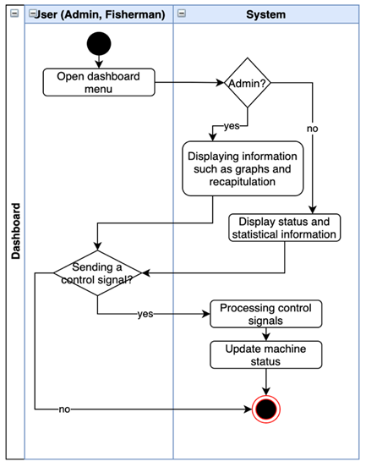

Gambar 3. Activity Diagram for Dashboard

Gambar 4 menjelaskan sequence diagram untuk proses input hasil tangkapan dari nelayan. Proses tersebut dapat digunakan untuk mendata tangkapan ikan nelayan per harinya.

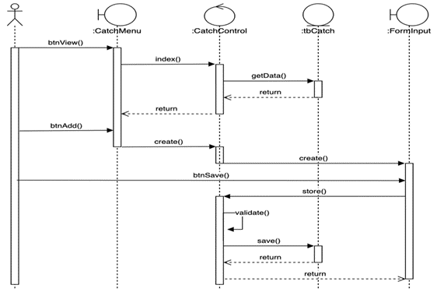

Gambar 4. Sequence Diagram to Input Fish Catch

Gambar 5 menjelaskan class diagram untuk sistem yang akan dibangun. Analisis pembentukan class diagram merupakan aktivitas inti yang sangat mempengaruhi arsitektur sistem yang dirancang hingga ke tahap pengkodean.

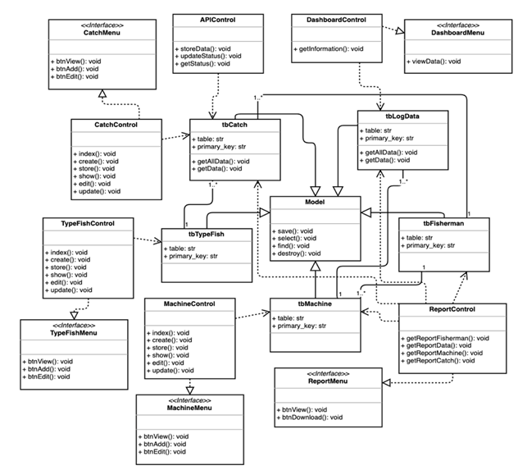

Gambar 5.Class Diagram Fish Dryer Information System

## **Komunikasi data**

Komunikasi antara mesin pengering ikan dan sistem informasi yang dibangun menggunakan web Application Programming Interface (API). Melalui web API mesin pengering dapat melakukan proses insert yang bekerja melalui HTTP dengan method POST. Format data yang digunakan yaitu menggunakan JavaScript Object Notation (JSON). Berikut list API yang akan digunakan dalam pengembangan sistem.

|  |  |  |  |
| --- | --- | --- | --- |
| Tabel 1. List API | | | |
| **Method** | | **Parameter** | **Data Type** |
| InsertData | Request | id | String |
|  | temperature | Decimal |
|  | weight | Decimal |
|  | lux | Decimal |
|  | relay | Boolean |
|  | lat | Decimal |
|  | long | Decimal |
|  | Response | status | String |
|  | message | String |
|  | data | Array |
|  | id | String |
|  | created_date | Datetime |

**Implementasi**

Sebelum implementasi, hasil prototype dari sistem baru dilakukan evaluasi dengan pengguna terlebih dahulu. Tahap tersebut untuk memastikan apakah rancangan prototype sudah sesuai dengan kebutuhan pengguna. Jika masih belum sesuai, pengembang perlu melakukan penyesuaian kembali. Jika sudah disetujui maka tahap implementasi dapat dilakukan. Pengembang sistem membangun sistem berdasarkan rancangan yang telah disetujui.

Pembangun sistem menggunakan framework laravel dan bahasa pemrograman PHP. Untuk skema data menggunakan class entity yang terdapat pada class diagram. Database yang digunakan adalah MongoDB. MongoDB mempunyai kelebihan pada data tidak terstruktur dan tidak perlu menentukan skema. Komunikasi antara mesin pengering ikan dan sistem yang dibangun bisa bersifat dinamis menyesuaikan dengan kebutuhan informasi. Gambar 6 merupakan tampilan awal login untuk masuk ke dalam sistem informasi alat pengering ikan (Fisheris).



Gambar 6.Implementation of Login

Gambar 7 adalah tampilan menu dashboard. Admin atau nelayan dapat mengakses menu ini untuk melakukan pemantauan proses pengeringan.

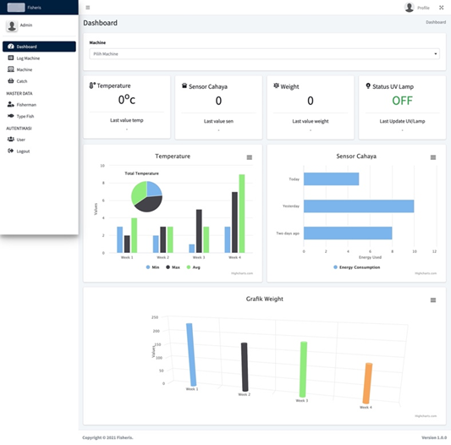

Gambar 7. Implementation of User Interface for Dashboard Menu

Gambar 8 adalah tampilan untuk melakukan pengelolaan data nelayan yang terdaftar ke dalam sistem. Proses ini dapat dilakukan oleh admin. Nelayan harus terdaftar untuk mendapatkan user login.

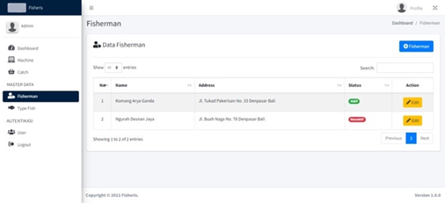

Gambar 8.Implementation of Manage Fisherman

## **Pengujian**

Pengujian dalam penelitian ini menggunakan metode black box testing. Tujuan dilakukan pengujian adalah memastikan fungsionalitas dari menu yang sudah diimplementasikan dapat berjalan sesuai dengan yang diharapkan. Beberapa skenario pengujian telah dirancang dengan mengkondisikan beberapa input yang akan dimasukkan ke dalam sistem dan dilakukan pengamatan terhadap hasil yang dikeluarkan. Jika masih terjadi kesalahan maka diperlukan kembali tahap revisi sampai sistem berjalan dengan baik.

|  |  |  |  |  |  |
| --- | --- | --- | --- | --- | --- |
| Tabel 1. Black box testing | | | | | |
| **Input** | **Proses** | **Output** | **Result** | |  |
| Username and password | Log in to system | View dashboard pages | | Succeed | |
| Select machine in dashboard menu | Displaying machine information | Displays summary of machine information as a whole | |  | |
| Click log machine menu | Displaying log data | Viewing data that has been entered from the machine | | Succeed | |
| Click machine menu | Displaying machine page | - Add machine  - Edit machine data | | Succeed | |
| Click fisherman menu | Displaying fisherman page | - Add fisherman  - Edit fisherman data | | Succeed | |
| Click user menu | Displaying user page | - Add user  - Edit user data | | Succeed | |
| Click type fish menu | Displaying type fish page | - Add type fish  - Edit type fish data | | Succeed | |
| Click logout | Clear login cache | Out of the system | | Succeed | |
| Access the dashboard menu via url before login | Check session login | Redirected to login page | | Succeed | |
|  |  |  |  |  |  |

**Perhitungan Solar Cell**

Alat pengeringan ikan ini menggunakan sumber energi dari panel surya sebesar 100 WP dan penyimpanan batrai 12v 65 Ah, kemudian tegangan akan diturunkan menjadi 4,9 VDC menggunakan Buck Converter. Sistem PV ini mampu memenuhi 169.95% dari 240 Wh/hari energi listrik dari pengeringan. Beban listrik terdapat 10W UV lamp dan 5W sistem kontrol. Sistem kelistrikan pada alat pengeringan ikan dapat dilihat dari Gambar 2.

This fish dryer uses an electrical energy source from a 100 WP solar panel and a 12 V 65 Ah storage battery, which is then lowered to 4.9 VDC using a buck converter. This PV system can meet 169.95% of the need for 240 Wh/day of electrical energy from the dryer. The electrical load of this system comes from a 10W UV lamp and a 5W control system. The electrical system of the fish drying device can be seen in Figure 2.



Figure 2. The electrical system of the fish drying device

Selama pemanfaatan alat pengeringan ikan di desa Seraya, PV dapat menghasilkan energi listrik sebesar 407,81 Wh/hari, energi terbesar dapat mencapai 520 Wh dan terkecil 160,8 Wh. Perbedaan energi keluaran yang dihasilkan disebabkan oleh beberapa faktor lingkungan, diantaranya suhu udara, kecepatan angin, dan kelembaban udara di sekitar lokasi pemasangan alat pengering ikan. Kondisi lingkungan selama 31 hari dapat dilihat pada Tabel 1, sedangkan energi keluaran dari PV yang dipasang pada alat pengering ikan dapat dilihat pada Gambar 3.

During the utilization of fish dryers in Seraya Village, PV can produce electrical energy of 407.81 Wh/day, where the largest energy can reach 520 Wh and the smallest is 160.8 Wh. The difference in output energy produced is caused by several environmental factors, including air temperature, wind speed, and air humidity around the installation location of the fish dryer. The environmental conditions for 31 days can be seen in Table 1, while the energy output from PV installed on the fish dryer can be seen in Figure 3.

Table 1. The environmental conditions at Seraya Village

| Day | Temperature (oC) | Wind Speed (m/s) | Humidity (%) |
| --- | --- | --- | --- |
| 1 | 27.71 | 2.62 | 79.25 |
| 2 | 27.84 | 2.17 | 81.12 |
| 3 | 27.64 | 1.71 | 81.06 |
| 4 | 27.57 | 1.37 | 80.5 |
| 5 | 27.45 | 1.4 | 82.75 |
| 6 | 27.01 | 2.53 | 85.12 |
| 7 | 26.23 | 1.19 | 80.94 |
| 8 | 27.08 | 1.82 | 80.44 |
| 9 | 27.37 | 2.02 | 81.62 |
| 10 | 27.24 | 2.56 | 85.19 |
| 11 | 27.41 | 3.03 | 84.56 |
| 12 | 27.8 | 3.48 | 78.69 |
| 13 | 28 | 1.53 | 72.75 |
| 14 | 28.12 | 1.84 | 72.25 |
| 15 | 28.24 | 1.55 | 73.88 |
| 16 | 27.7 | 2.7 | 83.5 |
| 17 | 27.79 | 2.8 | 81.81 |
| 18 | 27.83 | 2.23 | 79.5 |
| 19 | 27.9 | 3.12 | 82.31 |
| 20 | 27.64 | 3.49 | 83.75 |
| 21 | 27.3 | 3.74 | 85 |
| 22 | 27.33 | 3.62 | 84.44 |
| 23 | 27.23 | 3.46 | 85.19 |
| 24 | 27.99 | 2.8 | 83.19 |
| 25 | 28.11 | 2.13 | 83.38 |
| 26 | 27.83 | 2.68 | 85.75 |
| 27 | 27.57 | 3.8 | 82.69 |
| 28 | 27.51 | 2.48 | 81 |
| 29 | 27.8 | 1.69 | 82.56 |
| 30 | 27.42 | 2.3 | 85.94 |
| 31 | 27.77 | 1.77 | 79.31 |

Figure 2. Energy output from PV installed on the fish dryer

**3.2. Socio-economic testing of the use of fish dryer**

Pada Tabel 2 dapat dilihat hasil uji-t berpasangan terhadap dampak sosial penggunaan alat pengering ikan pada nelayan. Nilai signifikansi sebesar 0,000 (p < 0,05), artinya terdapat perbedaan yang signifikan antara rata-rata dampak sosial penggunaan alat pengering ikan sebelum dan sesudah penggunaan. Jika dampak sosial penggunaan alat pengering ikan tidak berbeda antara sebelum dan sesudah penggunaan, maka faktor probabilitas dapat menjelaskan 0,00% sehingga diperoleh perbedaan rata-rata sebesar 5,37. Karena peluang untuk menjelaskan hasil yang diperoleh < 5%, maka hasil tersebut signifikan. Hasil penelitian juga menunjukkan bahwa dari hasil analisis diperoleh kepercayaan 95%, dimana jika dilakukan pengukuran terhadap populasi, maka perbedaan dampak sosial sebelum dan sesudah penggunaan alat pengering ikan adalah antara 4,820 - 5,921. Variabel-variabel yang dibahas dalam dampak sosial ini adalah keamanan, kebersihan, dan pemanfaatan lahan pengering ikan.

Pada Tabel 3 terlihat bahwa hasil uji-t berpasangan telah menunjukkan dampak ekonomi penggunaan alat pengering ikan terhadap nelayan. Nilai signifikansi sebesar 0,000 (p < 0,05), artinya terdapat perbedaan yang signifikan antara rata-rata dampak ekonomi penggunaan alat pengering ikan sebelum dan sesudah penggunaan. Jika dampak ekonomi penggunaan alat pengering ikan tidak berbeda antara sebelum dan sesudah penggunaan, maka faktor probabilitas dapat menjelaskan sebesar 0,00% sehingga diperoleh perbedaan rata-rata sebesar 7,96. Karena peluang untuk menjelaskan hasil yang diperoleh < 5%, maka hasil tersebut signifikan. Hasil penelitian juga menunjukkan bahwa dari hasil analisis diperoleh kepercayaan 95%, dimana jika dilakukan pengukuran terhadap populasi, maka perbedaan dampak sosial sebelum dan sesudah penggunaan alat pengering ikan adalah antara 6,99 - 8,94. Variabel yang dibahas dalam dampak ekonomi ini adalah tambahan pendapatan yang diperoleh nelayan, efisiensi, biaya operasional, dan kesempatan kerja.

In the Table 2, it can be seen the results of the paired t-test on the social impact of using fish dryers on fishermen. The significance value was 0.000 (p < 0.05), meaning that there was a significant difference between the average social impact of using fish dryers before and after use. If the social impact of using a fish dryer does not differ between before and after use, then the probability factor can explain 0.00% to obtain an average difference of 5.37. Because the opportunity to explain the results obtained is < 5%, then these results are significant. The results also show that from the results of the analysis, 95% confidence is obtained, where if measurements are made on the population, the difference in social impacts before and after the use of fish dryers is between 4,820 – 5,921. The variables discussed in this social impact are safety, cleanliness, and land use of the fish dryer.

In the Table 3, it can be seen that the results of the paired t-test have shown the economic impact of using fish dryers on fishermen. The significance value was 0.000 (p < 0.05), meaning that there was a significant difference between the average economic impact of using fish dryers before and after use. If the economic impact of using a fish dryer does not differ between before and after use, then the probability factor can explain 0.00% to obtain an average difference of 7.96. Because the opportunity to explain the results obtained is < 5%, then these results are significant. The results also show that from the analysis, 95% confidence is obtained, where if measurements are made on the population, the difference in social impacts before and after the use of fish dryers is between 6.99 – 8.94. The variables discussed in this economic impact are additional income earned by fishermen, efficiency, operational costs, and employment opportunities.

Table 2. Paired T test results social impact of using fish dryer

|  |  |  |  |  |  |
| --- | --- | --- | --- | --- | --- |
|  | n | Mean±s.d | Mean Difference±s.d | 95% Confidence Interval | P |
| Social impact before using fish dryer | 27 | 10.07±1.07 | 5.37±1.40 | 4.82 – 5.92 | < 0.005 |
| Social impact after using fish dryer | 27 | 15.44±1.31 |  |  |

Table 3. Paired T test results economic impact of using fish dryer

|  |  |  |  |  |  |
| --- | --- | --- | --- | --- | --- |
|  | n | Mean±s.d | Mean Difference±s.d | 95% Confidence Interval | p |
| Economic impact before using fish dryer | 27 | 11.11±1.72 | 7.96±2.46 | 6.99 – 8.94 | < 0.005 |
| Economic impact after using fish dryer | 27 | 19.07±1.54 |  |  |

Hasil penggunaan alat pengering ikan oleh nelayan juga dianalisis dengan distribusi frekuensi. Hasil tersebut diperoleh berdasarkan beberapa kriteria, seperti persepsi nelayan terhadap alat, kesesuaian penggunaan alat, faktor manfaat, dan bentuk alat pengering ikan. Jika dilihat dari persepsi nelayan terhadap alat tersebut memberikan nilai rata-rata 4,67 yang berarti program bantuan ini layak digunakan oleh nelayan. Nilai persepsi nelayan terhadap efektifitas program alat tersebut sebesar 5,26 yang berarti alat ini sangat cocok untuk nelayan. Nilai persepsi nelayan terhadap faktor kegunaan alat adalah 5,19 yang berarti alat ini sangat cocok untuk nelayan. Nilai persepsi nelayan terhadap bentuk alat pengering ikan adalah 4,19 yang berarti alat ini cocok untuk nelayan. Tabel distribusi frekuensi secara jelas dapat dilihat pada gambar 4.

The results of using fish dryers by the fishermen were also analyzed by frequency distribution. These results were obtained based on several criteria, such as the fishermen's perception of the tool, the appropriateness of the tool's use, the benefit factor, and the shape of the fish dryer. If viewed from the fishermen's perception of the tool, it gives an average value of 4.67, which means that this assistance program is suitable for fishermen. The value of fishermen's perceptions of the effectiveness of the tool program is 5.26, which means that this tool is very suitable for fishermen. The value of fishermen's perceptions of the tool's usefulness factor is 5.19, which means that this tool is very suitable for fishermen. The value of fishermen's perceptions of the shape of the fish dryer is 4.19, which means that this tool is suitable for fishermen. The frequency distribution table can clearly be seen in the Figure 4.

Figure 4. Fishermen's perception on the use of fish dryers

1. **CONCLUSION**

Pemanfaatan sistem PV pada pengering ikan dapat memenuhi kebutuhan energi listrik. Sistem PV ini dapat memenuhi 169,95% kebutuhan energi listrik 240 Wh/hari dari alat pengering ikan. Sistem PV dapat menghasilkan energi listrik sebesar 407,81 Wh/hari, dimana energi terbesar dapat mencapai 520 Wh dan terkecil 160,8 Wh. Perbedaan energi keluaran yang dihasilkan disebabkan oleh beberapa faktor lingkungan, antara lain suhu udara, kecepatan angin, dan kelembaban udara di sekitar lokasi pemasangan alat pengering ikan. Hasil analisis dampak penggunaan alat pengering ikan secara sosial dan ekonomi juga memberikan hasil yang signifikan (p < 0,005), dimana terjadi peningkatan dari sebelum dan sesudah penggunaan alat pengering ikan yang dialami oleh nelayan. Jika dilihat dari perspektif nelayan terhadap alat, ketepatan penggunaan alat, faktor manfaat, dan bentuk alat pengering ikan, para nelayan memberikan respon yang baik, dengan nilai rata-rata 4,19 - 5,26.

The utilization of PV systems in fish dryers can meet the needs for electrical energy. This PV system can meet 169.95% of the need for 240 Wh/day of electrical energy from fish dryers. PV system can produce electrical energy for 407.81 Wh/day, where the largest energy can reach 520 Wh and the smallest is 160.8 Wh. The difference in output energy produced is caused by several environmental factors, including air temperature, wind speed, and air humidity around the installation location of the fish dryer. The results of the analysis of the impact of using fish dryers socially and economically also gave significant results (p < 0.005), where there was an increase from before and after the use of fish dryers experienced by fishermen. When viewed from the perspective of fishermen on the tool, the accuracy of the use of the tool, the benefit factor, and the shape of the fish dryer, the fishermen gave a good response, with an average value of 4.19 – 5.26.